**2023-2024学年河南省商城县李集中学八年级上学期期末物理试题**

注意事项：

1.本试卷共6页，五个大题，满分70分，考试时间60分钟。

2.本试卷上不要答题，请按答题卡上注意事项的要求，直接把答案填写在答题卡上。答在试卷上的答案无效。

一、填空题(每空 1 分,共14分)

1.人工智能逐渐融入我们的生活，如图所示是穿行在餐厅的机器人端着托盘送餐的情景，如果说托盘是静止的，则选择的参照物可能是 ；若以餐桌为参照物，则托盘是 (选填“运动”或“静止”)的。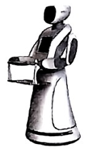

2.如图所示的声波的波形图，反映了声音的不同特性。从声音的特性的三个因素看，甲、乙的 不同；甲、丙的 不同；甲、丁的 不同。

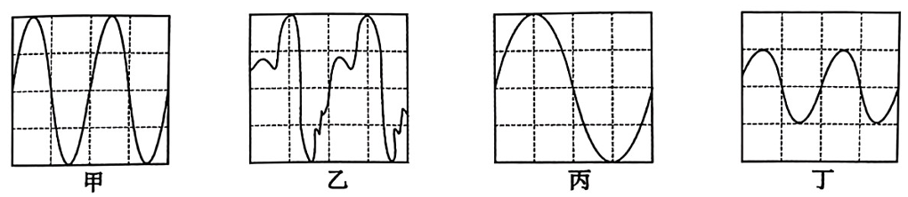

3.如图所示是某物质熔化时温度随时间变化的图象。由图象可知，该物质熔化经历了 min，这段时间内该物质的温度不变， (选填“需要”或“不需要”)吸收热量；第10 min，该物质处于 (选填“固态”“液态”或“固液共存态”)。

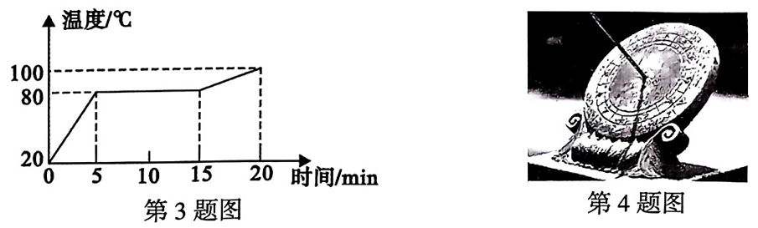

4 如图所示，日晷是我国古代发明的计时工具，是根据光的 现象制成的。 “硬币重现”实验中，通过向碗中加水，会看到原本看不见的硬币，这是光的 现象。 (选填“直线传播”“反射”或“折射”)

5.如图所示是某同学用同一个照相机拍摄的两张风景照。拍摄好甲照片后，要使塔的像更大些，照相机应向塔 (选填“靠近”或“远离”)些，照相机的镜头应该向 (选填“内”或“外”)调节，这样就拍摄出了照片乙。

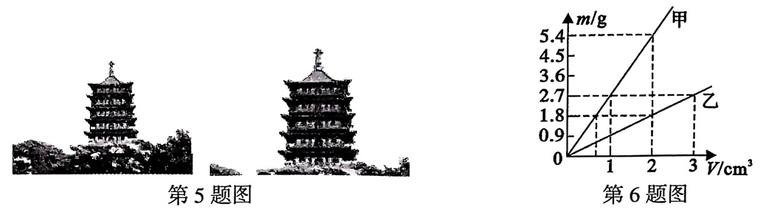

6.如图所示是甲、乙两种物质的质量和体积的关系图象，则甲物质的密度为 g/cm³。若把甲、乙两种物质等体积混合，则混合物的密度为 g/cm³。

二、选择题(每题2分，共16分。其中第7~12题为单选，第13、14题为双选)

7.关于物理实验的测量，下列说法中正确的是( )

A.用温度计测量液体的温度时，为方便读数应将温度计从液体中取出

B.长度测量结果的最后一位代表所用刻度尺的分度值

C.如果砝码磨损，会使托盘天平测量的结果偏小

D.在“测量平均速度”的实验中，斜面的坡度要小

8.如图所示的现象中，下列分析正确的是( )

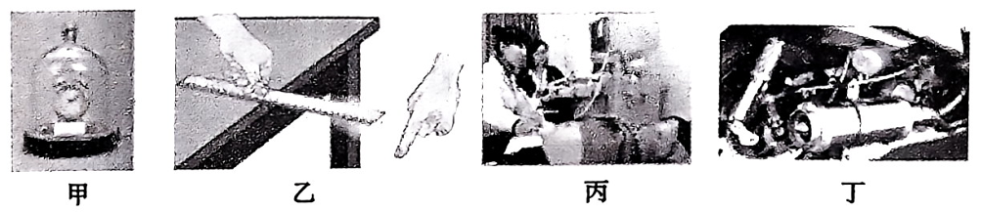

A.甲：停止抽气后打开气阀，铃声逐渐变小

B.乙：用相同的力拨动钢尺，钢尺伸出桌边的长度越短，音调越高

C.丙：医生用B超检查胎儿的发育情况，说明声音可以传递能量

D.丁：摩托车上装有消声器，是在传播过程中减弱噪声

9.习总书记指出：“绿水青山就是金山银山”，彰显出我国对生态环境保护的重视。江、河、湖、海、湿地、树木和植被在调节水平衡中发挥着重要作用。关于降雨和地球上的水循环，下列物态变化分析正确的是( )

A.阳光晒暖了海洋，海水吸热升华成水蒸气上升到空中

B.高空中的水蒸气遇冷汽化成小水滴，相互聚集凝结成大水滴下降成为雨

C.冬天，水蒸气在寒冷的高空急剧降温凝固成小冰晶，小冰晶聚集变成雪花飘满大地

D.雪花熔化成水，和其他降水一样，汇入江河，又注入大海

10.下列有关光现象的说法中正确的是( )

A.“皓月千里”，皎洁的月亮是光源

B.阳光通过树叶间的缝隙照在地面上形成圆形光斑，这是光的反射现象

C.电影幕布通常都比较粗糙，这是为了让光在幕布表面发生漫反射

D.红外线属于不可见光，具有杀菌作用

11.已知凸透镜的焦距为 15 cm，下列说法中正确的是( )

A.当物体距凸透镜10 cm时，成正立、放大的实像

B.当物体距凸透镜20 cm时，成倒立、放大的实像

C.当物体距凸透镜35cm时，成倒立、放大的实像

D.当物体从距凸透镜20cm处远离凸透镜时，在凸透镜另一侧所成的清晰像逐渐变大

12.如图所示，两个完全相同的瓶子中装有甲、乙两种不同的液体，把它们放在已调平的天平上，天平再次保持平衡。下列说法中正确的是( )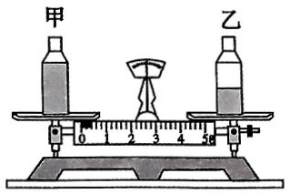

A.甲的密度小于乙的密度

B.甲的密度等于乙的密度

C.甲的密度大于乙的密度

D.无法比较

13.(双选)甲、乙两物体同时同地向东运动，运动的 s-t图象如图所示。下列说法中错误的是( )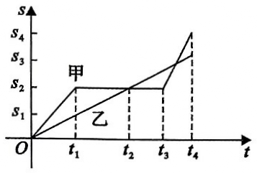

A.0~t₁，以甲为参照物，乙向东运动

$B.t₁∼t₃$ 甲静止，t₂时刻甲、乙两物体相遇

$C.t₂∼t₄,$ 甲的平均速度小于乙的平均速度

D.0~t₄，甲的平均速度比乙的平均速度大

14.(双选)如图所示是小华探究光的反射定律实验时的情景。入射光线 AO 紧贴纸板射向镜面，纸板上能看到反射光线OB(图中未画出)。下列说法中正确的是( )

A.将平面镜沿 OM 所在直线旋转，OB 位置不变

B.将平面镜水平向右适当移动，OB 位置不变

C.将纸板取走，反射光线 OB 将不存在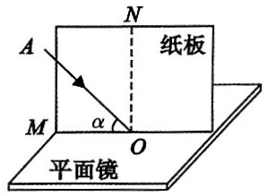

D.增大图中 α的角度，反射光线 OB 将靠近 ON

三、作图题(每题2分，共4分)

15.如图所示，光线a、b是点光源S发出的两条光线经过平面镜反射后的反射光线，请在

图中画出平面镜的位置，并完成光路图。

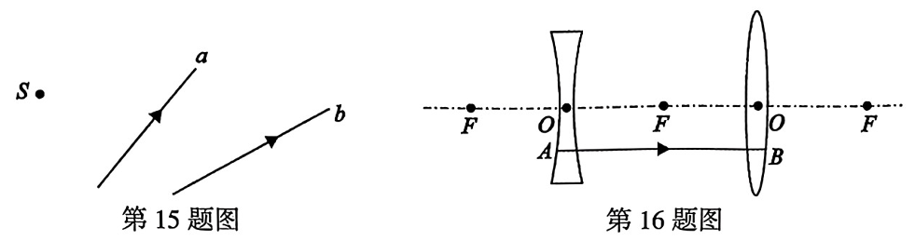

16.已知图中的凹透镜和凸透镜的焦距相同，根据两种透镜对光线的作用，画出已知光线的入射光线和折射光线。

四、实验探究题(第17题7分,第18题7分,第19题5分,共19分)

17.小亮利用如图甲所示的实验装置探究水沸腾时温度变化的特点。

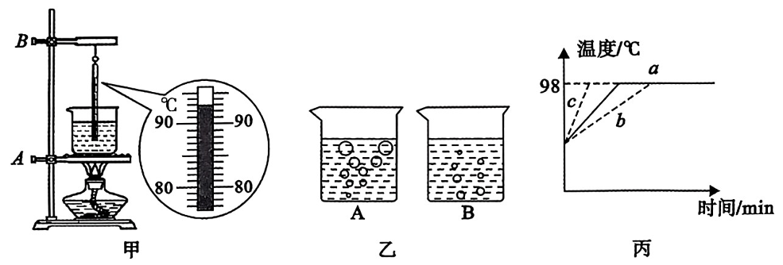

(1)如图甲所示，组装实验装置时，应先调节 (选填“A”或“B”)固定夹的高度。调节时， (选填“需要”或“不需要”)点燃酒精灯。

(2)实验过程中，某时刻温度计的示数如图甲所示，此时水温为 ℃，烧杯中的气泡应如图乙中 (选填“A”或“B”)所示；同时，烧杯上方出现“白气”，这些“白气”是由于 (填物态变化名称)形成的。

(3)图丙中，a图象所示是小亮根据实验数据描绘出的图象。 由图可知，此时的大气压 (选填“高于”或“低于”)标准大气压。重复实验时，小亮将烧杯中的水量减少，得到的实验图象可能是 (选填“b”或“c”)。

18.如图所示，小华同学用自制的水透镜来探究凸透镜成像的规律，当向水透镜里注水时，水透镜的焦距将变小；当从水透镜里抽水时，水透镜的焦距将变大。

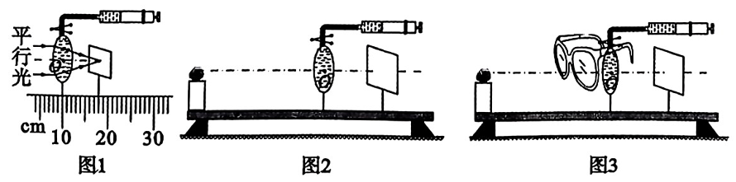

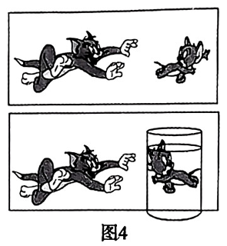

(1)如图1所示，一束平行于主光轴的光射向水透镜，在光屏上得到一个最小、最亮的光斑，则此时水透镜的焦距为 cm。实验前，应调节烛焰、水透镜和光屏三者的中心在 上。

(2)小华移动蜡烛、水透镜和光屏至如图2 所示的位置时，恰好能在光屏上看到清晰的像，利用此成像特点可制成 (选填“照相机”或“投影仪”)；若仅将蜡烛与光屏的位置对调，则在光屏上 (选填“能”或“不能”)看到清晰的像。

(3)在如图3所示的实验场景下，小华把自己的眼镜给水透镜“戴上”(如图3所示)，当从水透镜中抽出适量的水后，他发现烛焰的像再次变得清晰，由此可判断小华戴的是 (选填“近视”或“远视”)眼镜。随着实验的进行，小华发现烛焰的像成在光屏的上方，为了使像重新成在光屏中央，他应把水透镜向 (选填“上”或“下”)调。

(4)为了探究生活中的透镜成像现象，小华把一个装水的透明玻璃杯放在漫画前，惊奇地发现透过水杯看到漫画中的老鼠变“胖”了，还掉头奔向猫(如图4所示)。小华透过水杯看到的是老鼠的 (选填“实”或“虚”)像。

19.小明同学利用下列器材测量酱油的密度，实验过程如下。

(1)将天平放在水平台上，把游码放在标尺的零刻度线处，发现指针指在分度盘中线的右侧，要使横梁平衡，应将平衡螺母向 (选填“左”或“右”)调节。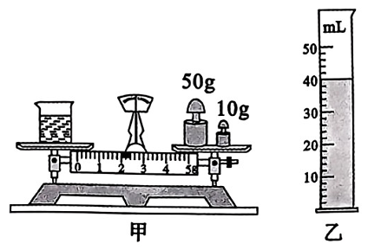

(2)用天平测出空烧杯的质量为 18 g，在烧杯中倒入适量的酱油，测出烧杯和酱油的总质量如图甲所示，为 g；将烧杯中的酱油全部倒入量筒中，酱油的体积如图乙所示，则酱油的密度为 kg/m³。

(3)小明用这种方法测出的酱油的密度会 (选填“偏大”或“偏小”)。

(4)实验中另一位同学不小心把量筒打碎了，但他很快想到另外一种实验方法。他添加了两个完全相同的烧杯和适量的水，设计了如下实验步骤，请补充完整。

①调好天平，用天平测出空烧杯的质量为 m₀；

②将一个烧杯装满水，用天平测出烧杯和水的总质量为1 $m₁;$

③将另一个烧杯装满酱油，用天平测出烧杯和酱油的总质量为 m₂；

④则酱油的密度表达式：ρ $o=$。(已知水的密度为ρ水)

五、综合应用题(第20题8分，第21题9分，共17分)

20. D315 次列车由北京开往苏州，自北京到苏州的铁路长1224km，根据列车运行时刻表回答下列问题。

|  |  |  |  |  |  |
| --- | --- | --- | --- | --- | --- |
| 车次 | 到、发站时间 | 北京 | 济南 | 南京 | 苏州 |
| D315 | 到站时间 | —— | 10:54 | 14:38 | 16:22 |
| 发车时间 | 08:22 | 10:56 | 14:14 | —— |

(1)求列车由北京到苏州的平均速度。

(2)中途列车以30m/s的速度通过某一大桥，用时 72s，已知列车全长360m。求：

①该大桥的长；

②列车全部在大桥上的时间；

③坐在列车上的一名乘客通过大桥的时间。

21.如图所示，端砚是中国四大名砚之一。为了测定端砚的密度，小白先用天平测出磨钮(研磨的器具，与端砚材料相同)的质量是 140.7 g，再把它浸没在装满水的溢水杯中，并测得溢出水的质量是46.9g。 ( $\left(ρ_{水}=1.0×{10}^{3}kg/m^{3}\right)$ 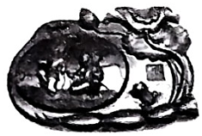

(1)溢出水的体积是多少?

(2)这种材料的密度是多少?

(3)若测得整个砚台的质量是 159g，则该砚台所用材料的体积是多大?

2023—2024 学年度上期期末教学质量监测

八年级物理参考答案与评分标准

一、填空题(每空1分，共14分)

1.机器人 运动

2.音色 音调 响度

3.10 需要 固液共存态

4.直线传播 折射

5.靠近 外

6.2.7 1.8

二、选择题(每题2分，共16分)

7. D 8. B 9. D 10. C 11. B 12. A 13. AC 14. BD

三、作图题(每题2分，共4分)

15.如图所示 16.如图所示

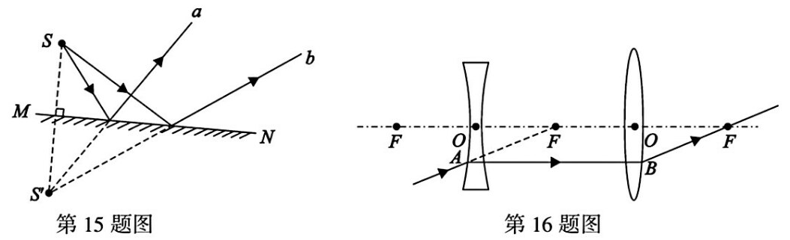

四、实验探究题(第17 题7分,第18题7分,第19题5分,共19分)

17.(1)A 需要

(2)93 B 液化

(3)低于 c

18.(1)8.0 同一高度

(2)照相机 能

(3)远视 下

(4)实

19.(1)左

(2)62 1.1×10³

(3)偏大

$\left(4\right)\frac{m_{2}-m_{0}}{m_{1}-m_{0}}ρ_{水}$

八年级物理参考答案 第1页( 共2 页)

五、综合应用题(第20题8分,第21题9分,共 17 分)

20.解：(1)列车由北京到苏州的运行时间：:t₁=16:22-8:22=8h⋯⋯⋯⋯⋯⋯⋯⋯⋯1分

北京到苏州的路程： $s₁=1224km$

则列车由北京到苏州的平均速度： $v_{1}=\frac{s_{1}}{t_{1}}=\frac{1224km}{8h}=153km/h$……………………1分

(2)①列车通过大桥行驶的路程:s=vt₂=30m/s×72s=2160m⋯⋯⋯⋯⋯⋯⋯⋯1分

大桥长： $L_{稀}=s-L_{否}=2160m-360m=1800m$…………………………………………1分

②列车全部在大桥上行驶的路程：s'=L桥-L车=1800m-360m=1440m………1分

列车全部在大桥上的时间： $t^{'}=\frac{s^{'}}{v}=\frac{1440m}{30m/s}=48s$ ⋯⋯⋯⋯⋯⋯⋯⋯⋯⋯⋯⋯⋯⋯1分

③坐在列车上的一名乘客通过大桥的时间： $t=\frac{L_{稀}}{v}=\frac{1800m}{30m/s}=60s$ ⋯⋯⋯⋯⋯⋯⋯2分

21.解:(1)溢出水的体积: $V_{高温}=\frac{m_{汤}}{ρ_{水}}=\frac{46.9g}{1g/cm^{3}}=46.9cm^{3}$………………………………3分

(2)因为磨钮浸没在水中，所以磨钮的体积： $V_{圆锥侧}=V_{棱锥侧}=46.9cm^{3}$ ⋯⋯⋯⋯⋯⋯⋯1分

砚材料的密度： $ρ_{m/4}=\frac{m_{圆锥侧}}{V_{圆锥侧}}=\frac{140.7g}{46.9cm^{3}}=3g/cm^{3}$………………………………………2分

(3)该砚台所用材料的体积： $V_{放}=\frac{m_{吸浴}}{ρ_{梯}}=\frac{159g}{3g⟨cm^{3}}=53cm^{3}$ ⋯⋯⋯⋯⋯⋯⋯⋯⋯⋯3分